**DOSSIER PEDAGOGIQUE**

Déploiement horizontal FTTh

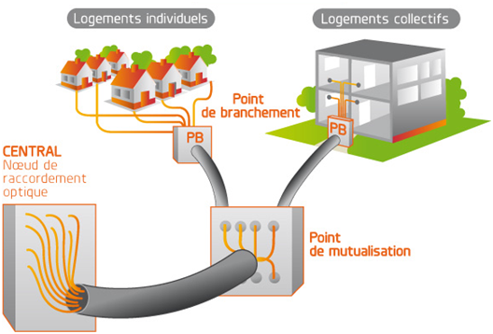

**DOSSIER MACHINE**

1 Mise en garde 1

2 Mise en situation 2

2.1 Présentation de la société 2

2.2 Présentation du travail à réaliser 2

3 Ordre de mission 3

|  |  |  |
| --- | --- | --- |
| Soudure par fusion d’une fibre optique | |  |
| Descriptif de l’activité : | | Durée 4h |
| **Objectifs pédagogiques** :  Mise en situation et réalisation du raccordement d’un immeuble | | |
| **Problématique :**   * Réalisation d’un câblage horizontal fibre optique en FTTh depuis un SRO local et vérification du raccordement | | |
| **Résumé des activités :**  1ère Partie : Mise en situation  2ème Partie : Tirage des fibres  3ème Partie : Raccordement  4ème Partie : Test de continuité | | |
| **Matériel Nécessaire :**   * Module SRO + trottoir **FF12** * BPI **FF10 ou FF15** * Structure 3D **FF11** ou 2D **FF17** * Nécessaire préparation et fusion de la fibre **OF01** * Mesure d’atténuation **OF20** | **Environnement logiciel :**   * DVD Fibre Optique **FF10** * DVD Outillage Fibre **OFXX** | |

# Mise en garde

* La fibre est à manipuler avec précaution, Les fragments de fibre optique cassés peuvent s'incruster à l'intérieur de l'œil ou rentrer sous la peau.
* Il ne faut pas regarder directement l’extrémité d’une fibre, le faisceau laser non visible est dangereux.
* Le port de lunettes de protection laser est recommandé pour ces deux raison.
* Pour plus d’information, veuillez consulter le document : DTFF1000006A – Sécurite Contre Indications.pdf du dossier technique FF10.

# Mise en situation

## Présentation de la société



**FIBRE&CO**

Vous êtes technicien de la Société Fibre&Co spécialisée dans l'installation des réseaux fibres optiques. La société Fibre&Co travaille en sous traitance pour la société Orange en région PACA.

Cette collaboration s'appuie sur le bon respect des procédures d'installation établies par Fibre&Co en accord avec Orange.

## Présentation du travail à réaliser

Situé en banlieue d’Avignon le quartier du Mistral fait partie du plan d’extension de la fibre.

Le raccordement de la fibre doit être réalisé sur un NRO en amont et partagé avec le quartier des Cigales.

Le passage des câbles est à envisager dans le réseau de gaines en réserve sur la voie publique depuis le NRO vers le BPI du bâtiment le Mistral au cœur de cette zone d’habitation.

Le bâtiment au 18 rue de la Forêt sera raccordé au réseau de la fibre et nécessite un raccordement intérieur jusqu'à l’abonné.

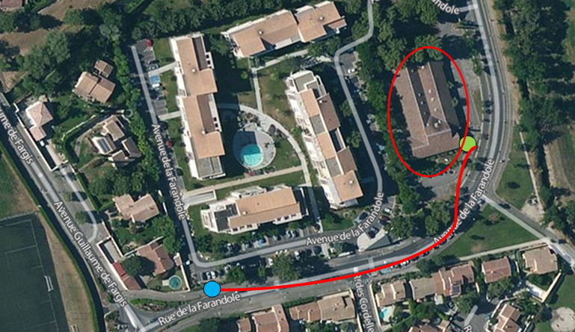

Point de branchement optique

Boîtier de pied d’immeuble

Sous répartiteur optique

# Ordre de mission

|  |  |  |  |
| --- | --- | --- | --- |
| **FIBRE&CO** |  | **Client :**  Afficher l'image d'origine | **Adresse d’intervention :**  Quartier des cigales  84000 Avignon |
| **Date de l’intervention :** 04 / 12 / 2016 | | | |
| **Description de l’intervention :** | | | **Procédures :** |
| * Identifier le raccordement à effectuer sur le synoptique de repérage | | | * Synoptique d’une installation Fibre Optique FTTh |
| * Tirer le câble C02 du SRO vers la chambre de tirage ou PBO trottoir | | |  |
| * Tirer le câble C03 du PBO trottoir vers BPI Opérateurs | | | * Procédure d'installation d'un BPI (Boîtier de Pied d'Immeuble) |
| * Raccorder, par soudure, dans le SRO, le câble C02 sur les pigtails du tiroir de départ puis lover les fibres | | | * Procédure de soudage gaine à gaine |
| * Monter les Ecams sur le PBO trottoir | | | * Utilisation d'un presse étoupe ECAM simple S 3,5-9,5 * Utilisation d'un presse étoupe ECAM simple S 4-12 |
| * Souder les fibres des câbles C02 et C03 entre elles dans le PBO trottoir | | | * Procédure de soudage gaine à gaine |
| * Lover les fibres dans les casettes du PBO trottoir | | | * Utilisation d'un BPEO T1 en tant que PR 10 sorties |
| * Souder les fibres du câble C03 sur les pigtails dans le BPI Opérateur | | | * Procédure de soudage gaine à gaine * Procédure d'installation d'un BPI (Boîtier de Pied d'Immeuble) |
| * Réaliser un bilan optique des liaisons | | | * Réaliser un bilan optique d'une liaison |
| **Statut de l’intervention :**   * Bilan optique (Annexe 1) * Intervention terminée * Intervention à finir | | **Signature du technicien :** | |

Annexe 1

Fiche bilan optique : Indiquer les valeurs mesurées

|  |  |  |  |
| --- | --- | --- | --- |
| **SRO Rack2** | **BPI Block Opérateur** | Mesure | I D Client |
| Connecteur SC-APC 1 | Connecteur SC-APC 1 |  | FI-12345670 |
| Connecteur SC-APC 2 | Connecteur SC-APC 2 |  | FI-12345671 |
| Connecteur SC-APC 2 | Connecteur SC-APC 2 |  | FI-12345672 |
| Connecteur SC-APC 3 | Connecteur SC-APC 3 |  | FI-12345673 |
| Connecteur SC-APC 4 | Connecteur SC-APC 4 |  | FI-12345674 |
| Connecteur SC-APC 5 | Connecteur SC-APC 5 |  | FI-12345675 |
| Connecteur SC-APC 6 | Connecteur SC-APC 6 |  |  |
| Connecteur SC-APC 7 | Connecteur SC-APC 7 |  |  |
| Connecteur SC-APC 8 | Connecteur SC-APC 8 |  |  |
| Connecteur SC-APC 9 | Connecteur SC-APC 9 |  |  |
| Connecteur SC-APC 10 | Connecteur SC-APC 10 |  |  |
| Connecteur SC-APC 11 | Connecteur SC-APC 11 |  |  |
| Connecteur SC-APC 12 | Connecteur SC-APC 12 |  |  |